СПРАВКА от 20.03.2023
о ходе реализации объектов в г. Чебоксары
(мкр. Гагарин - позиция 1, позиция 2; мкр. Кувшинка - позиция 3, позиция 19)
Общая численность рабочих на объектах: 240 человек
Информация о строительной готовности.

Позиция 1:
Полностью завершено устройство железобетонного каркаса здания.
Производится каменная кладка парапета входных групп. 1 подъезд завершен, 2 подъезд в работе.
Монтаж вентиляционных блоков в 1-ом подъезде завершен, во 2-ом подъезде на 12-ом этаже.
Возведение перегородок в 1-ом подъезде завершено, во 2-ом подъезде до 14-го этажа, включая устройство межкомнатных перегородок из гипсовых пазогребневых плит.
Производится кладка монтажных проёмов (осталось 3 проёма).
Каменная кладка стен и перегородок подземной автостоянки завершена.
Кладка стен машинных помещений, монтаж балок в машинном помещении завершена.
Монтаж оконных блоков теплого контура завершен.
Монтаж каркаса оконных блоков холодного контура произведен до 9 этажа.
Производятся электромонтажные работы (прокладка кабелей по квартирам до 5 этажа завершена). В работе 7-8 этажи (1-ый подъезд) 4-5 этажи (2 подъезд).
Монтаж ливневой канализации по жилым этажам завершен с 2-14 этаж.
Монтаж системы водопровода горячей воды по жилым этажам Т4 (обратка) завершен (с 2-14 этаж).
Производятся работы по монтажу системы внутренней канализации. 1 подъезд - готов, 2 подъезд - до 6-го этажа завершен.
Производятся работы по монтажу стояков полотенцесушителей. 1 подъезд с 2-го по 6 этаж в работе, 2 подъезд с 2 по 3 этаж в работе.
Производится монтаж труб отопления по полу (подводка к радиаторам). 1 подъезд с 2 по 3 этаж в работе.
Монтаж системы пожаротушения на жилых этажах завершен.
Производятся штукатурные работы: 1 подъезд - 4 этаж (завершен), 5, 6, 7 этажи в работе; 2 подъезд – 3 этаж (завершен), 4 этаж в работе.
Оштукатуривание стен технических помещений завершено.
Произведена уборка рабочих мест.
Производятся работы по устройству кровли.

Численность рабочих на объекте: 76 человек.

Фотоотчёт

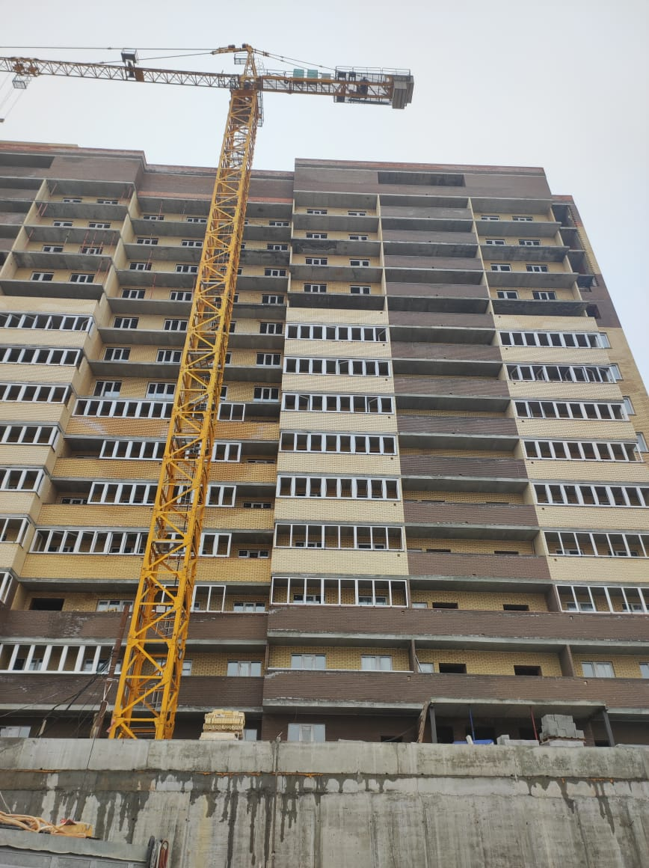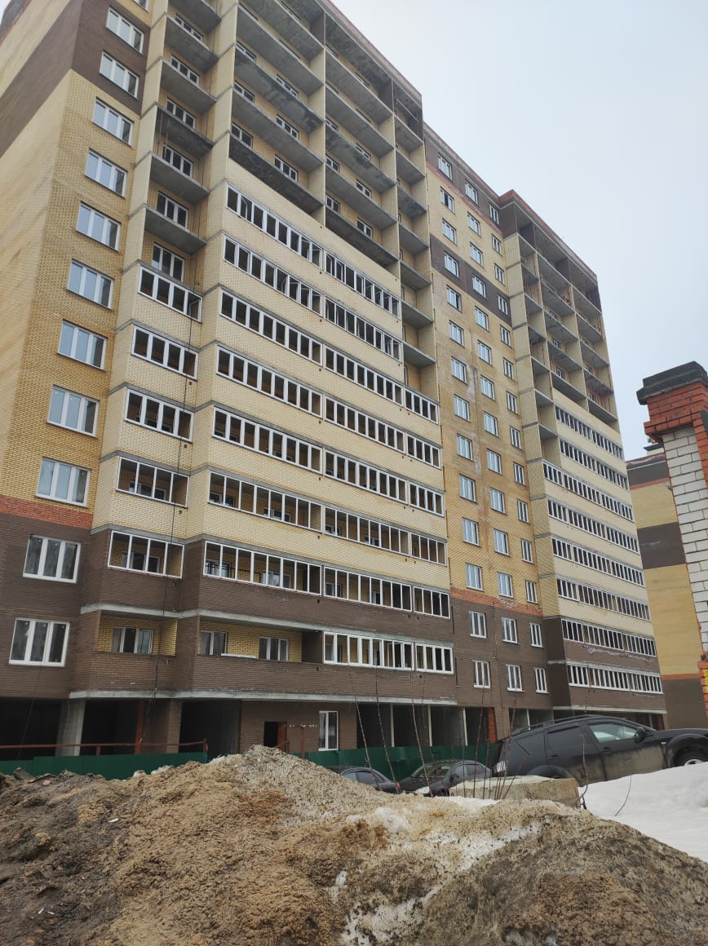

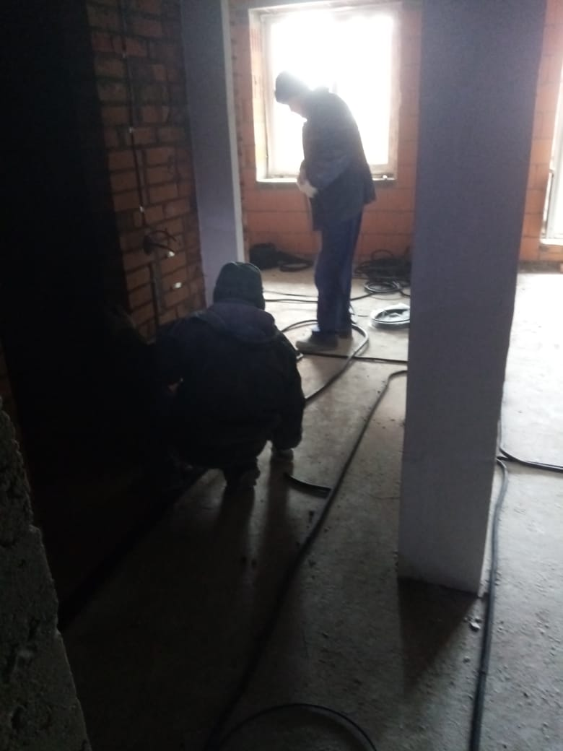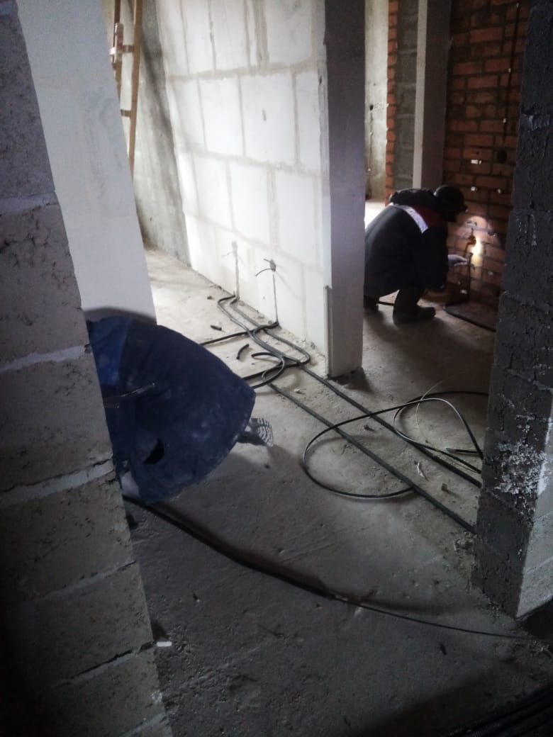

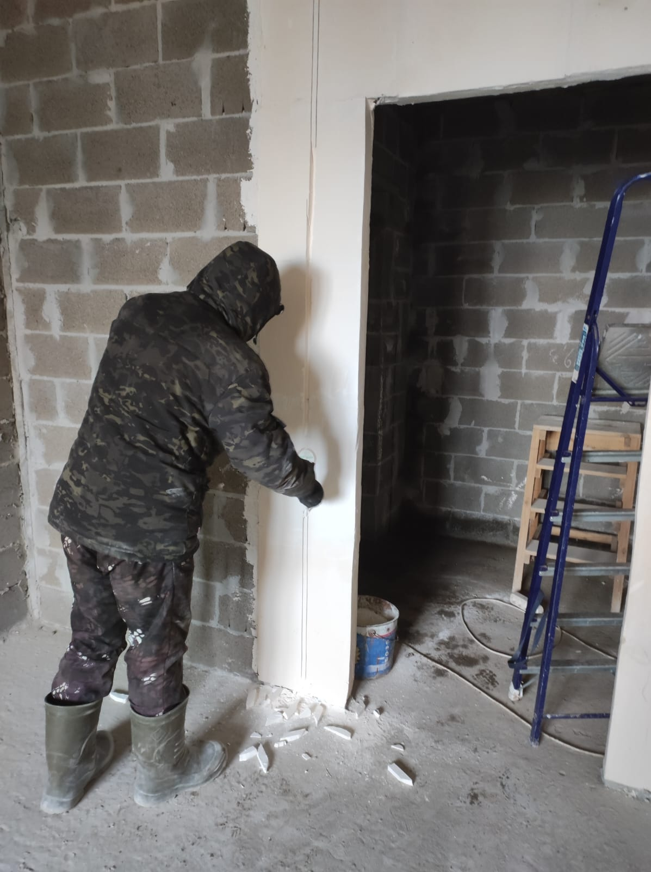

Позиция 2:
Полностью завершено устройство каркаса здания.
Выполнена кладка стен и перегородок, машинного помещения, устройство входных групп и входов, выполнено ограждение балконов,
Устройство кровли – 95%.
Выполнен монтаж оконных блоков.
Выполнен монтаж лифтового оборудования (осталось завершить диспетчеризацию и выполнить пуско-наладочные работы).
Произведены отделочные работы в местах общего пользования.
Производятся работы по монтажу стояков водопровода, пожаротушения, системы водопровода горячей воды Т4 (обратка).
Производится монтаж канализации на уровне автостоянки.
Производится монтаж радиаторов отопления.
Производится монтаж коллекторных шкафов в МОП.
Запущено производство алюминиевых витражей.

Численность рабочих на объекте: 14 человек

Фотоотчёт

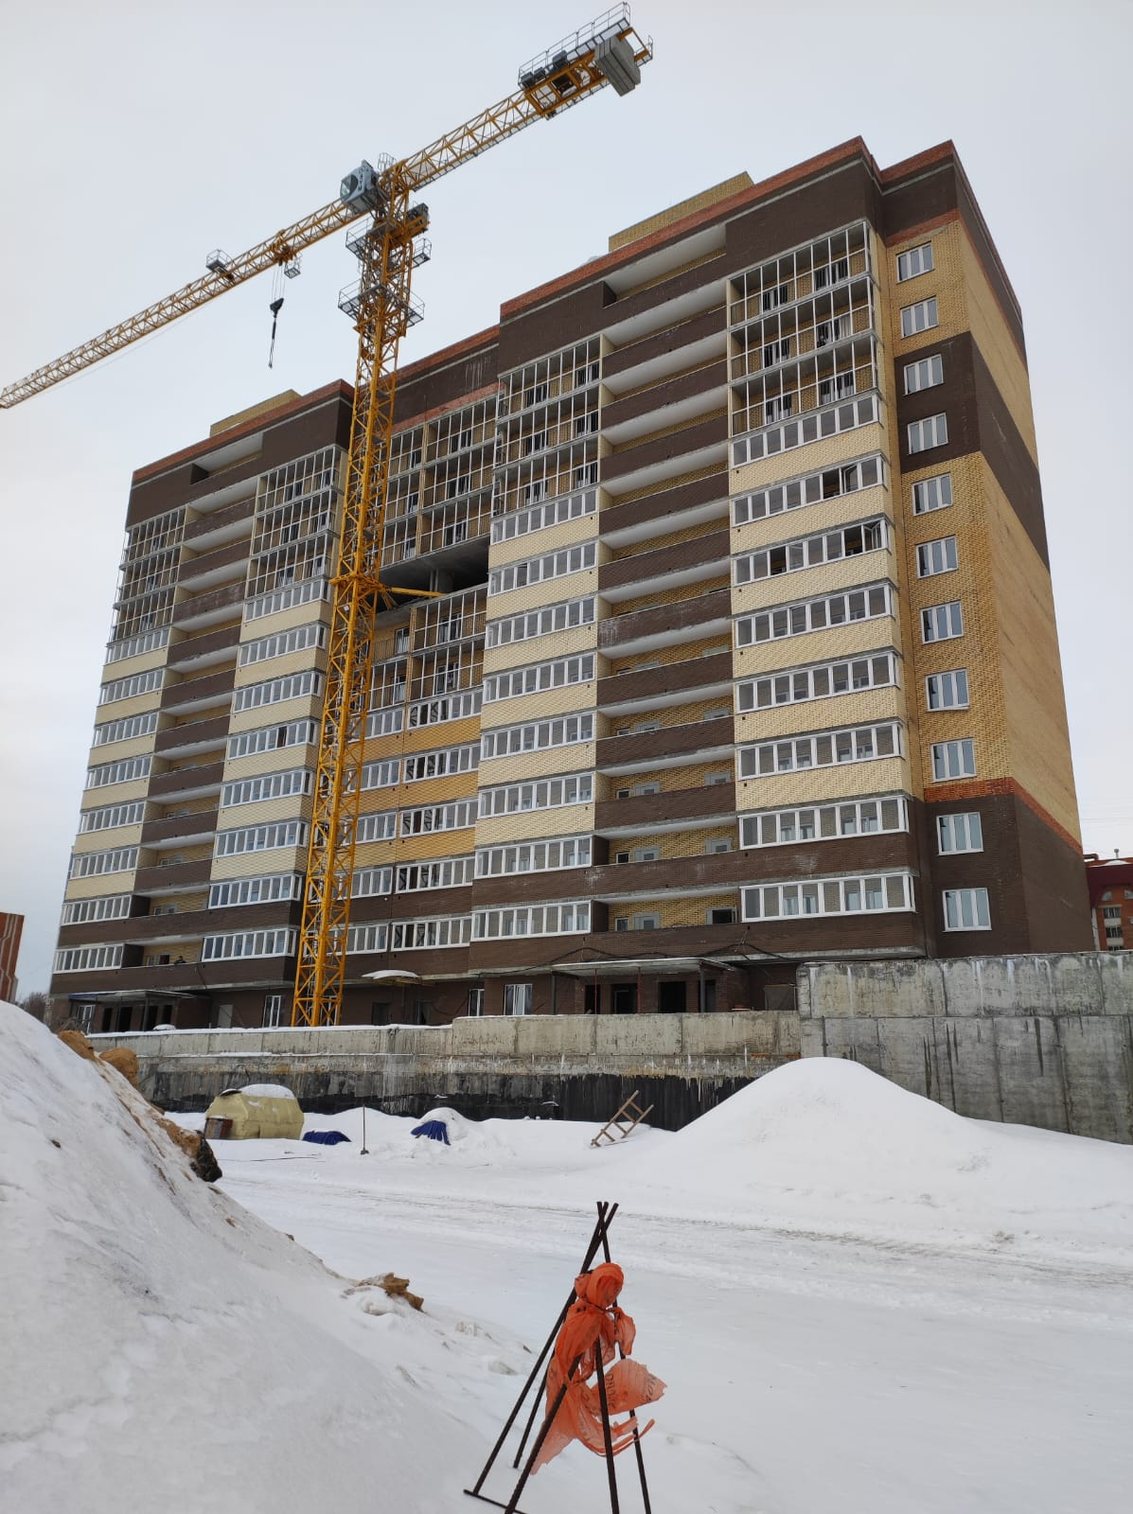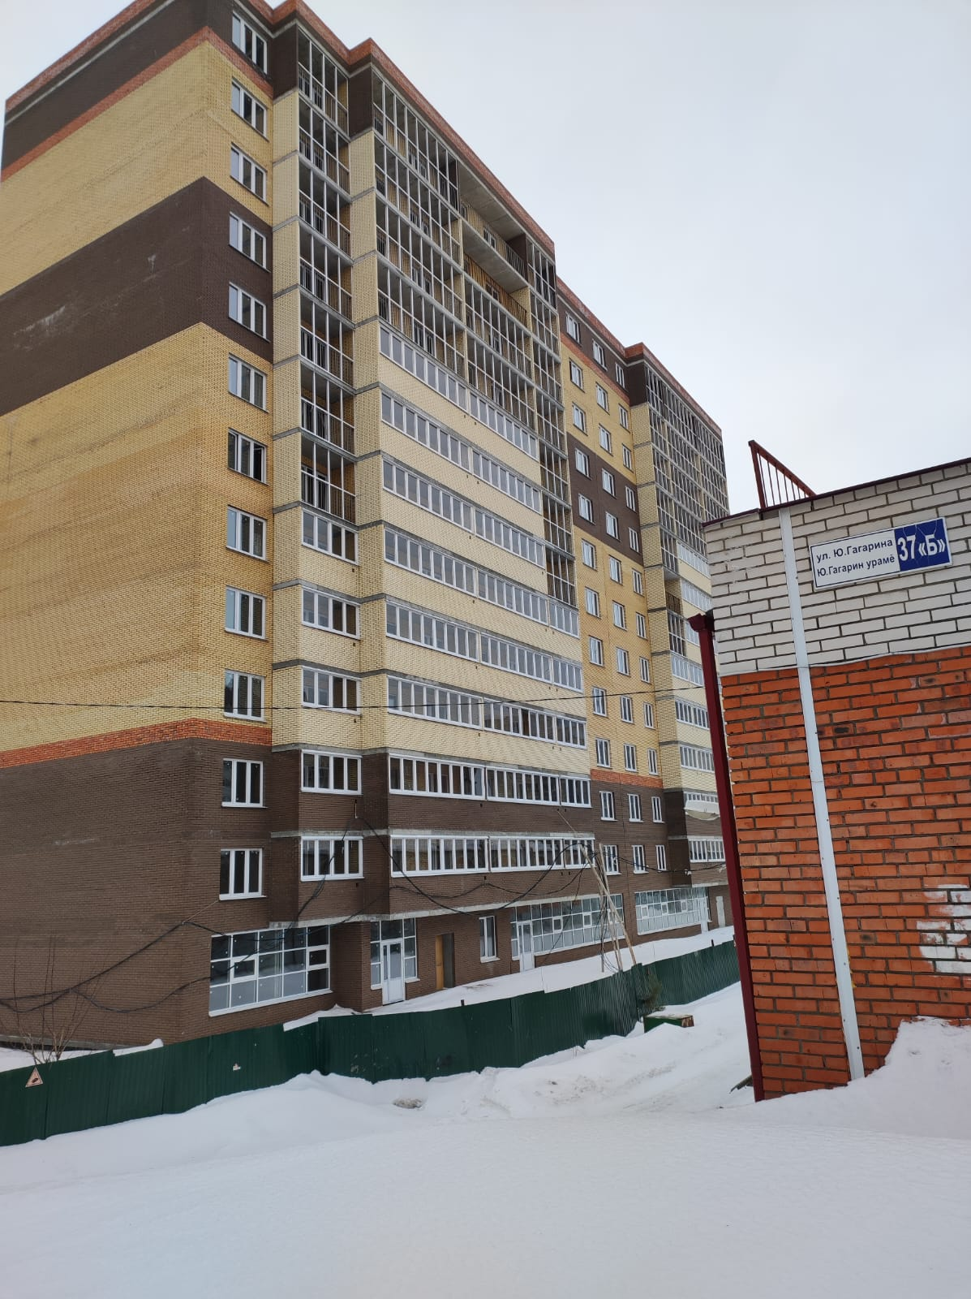

Позиция 3:
Устройство несущего каркаса (в том числе монтаж лестничных маршей) завершено до 24 этажа; в том числе выполнено устройство каркаса пристроенных частей здания.
Завершено устройство гидроизоляции стен фундаментов.
Производится каменная кладка наружных и внутренних стен. Наружные стены на 7 этаже, внутренние стены на 5-6 этажах.

Численность рабочих на объекте: 93 человека

Фотоотчёт

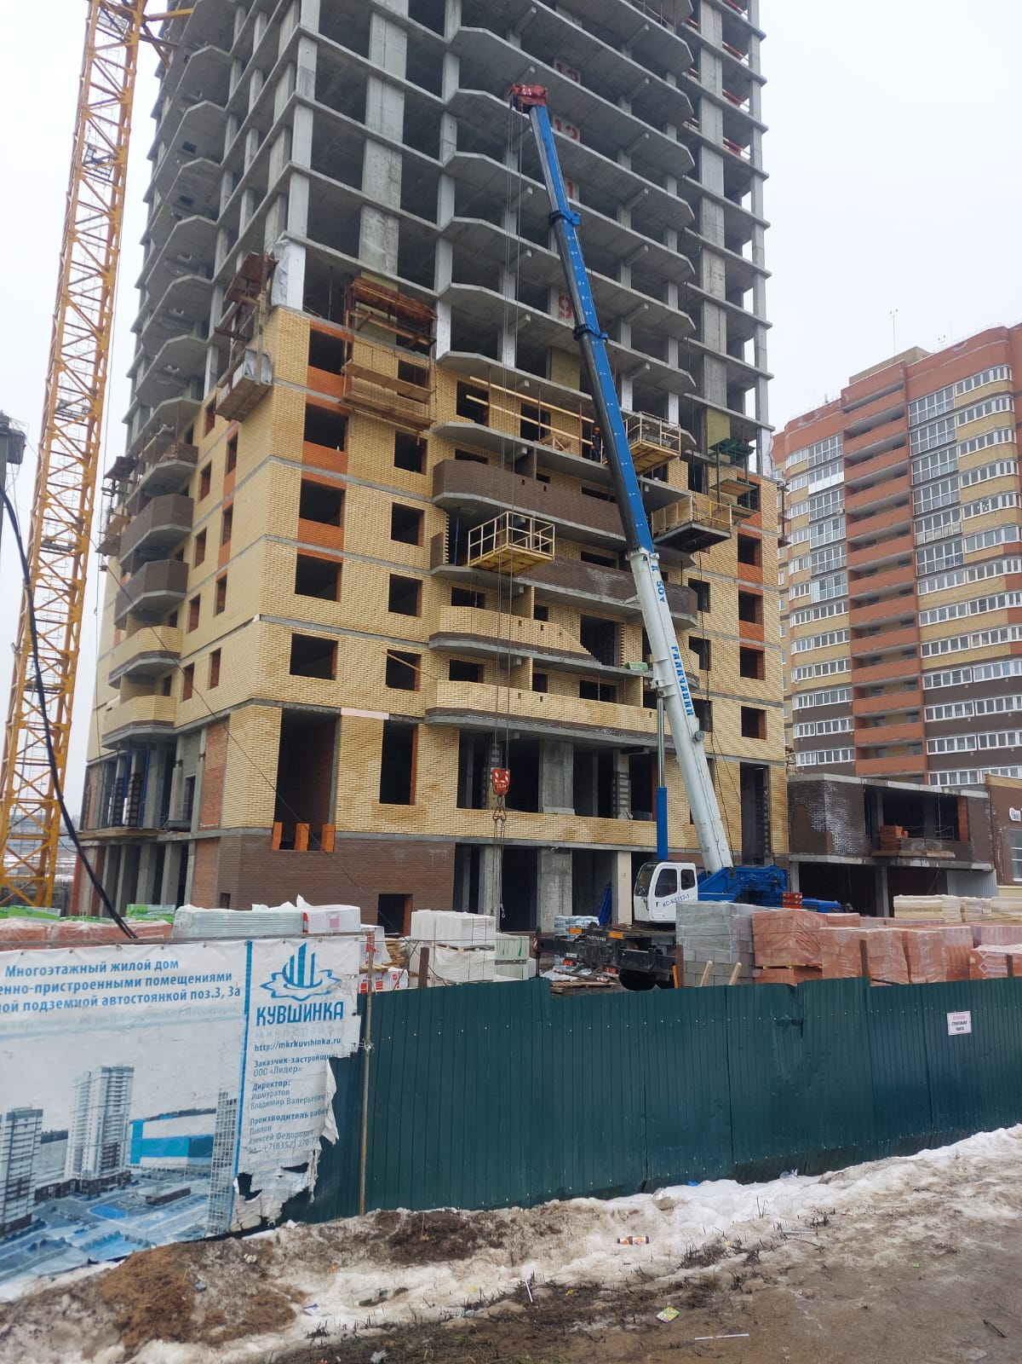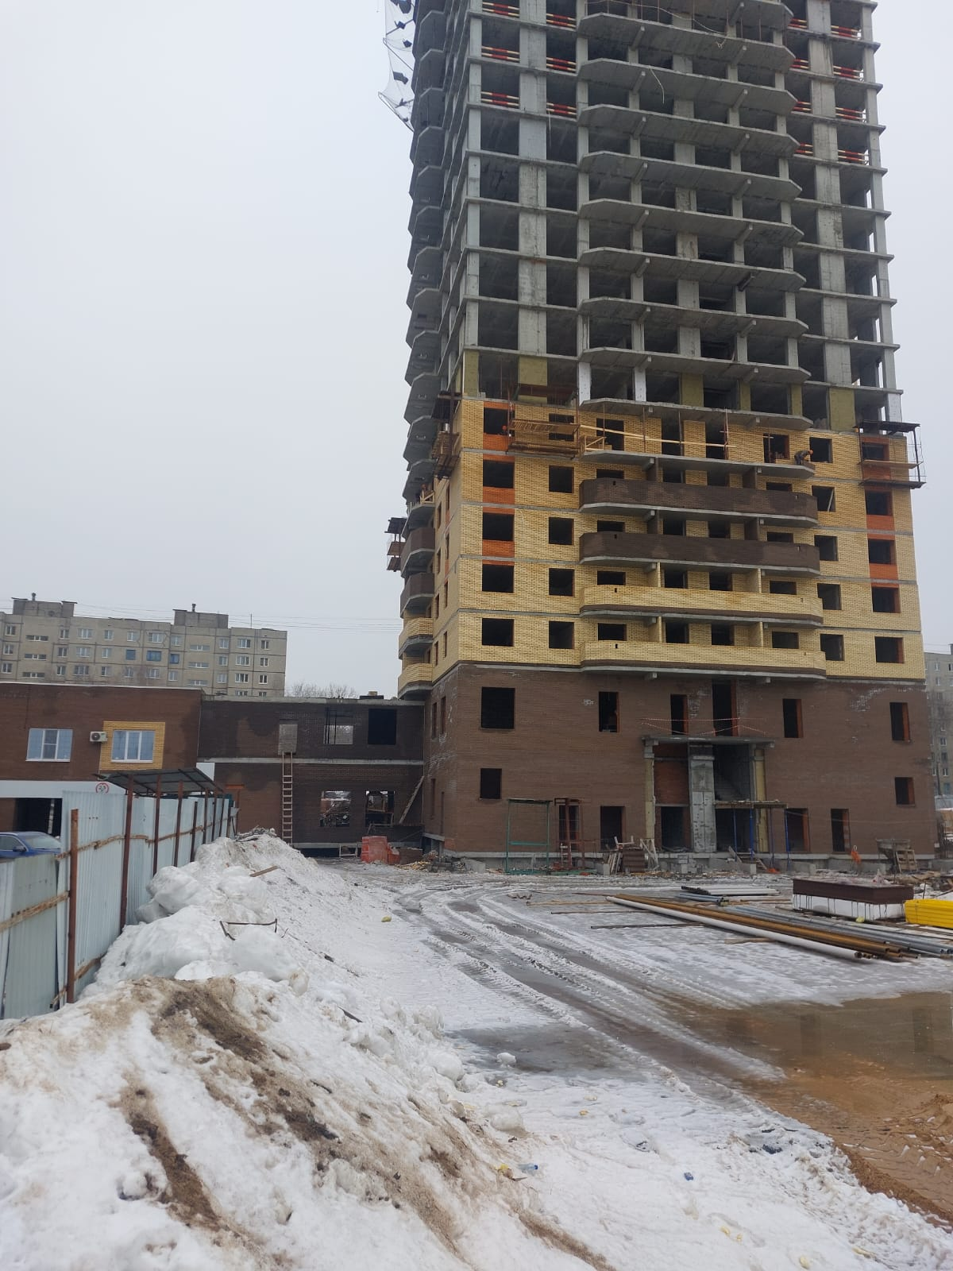

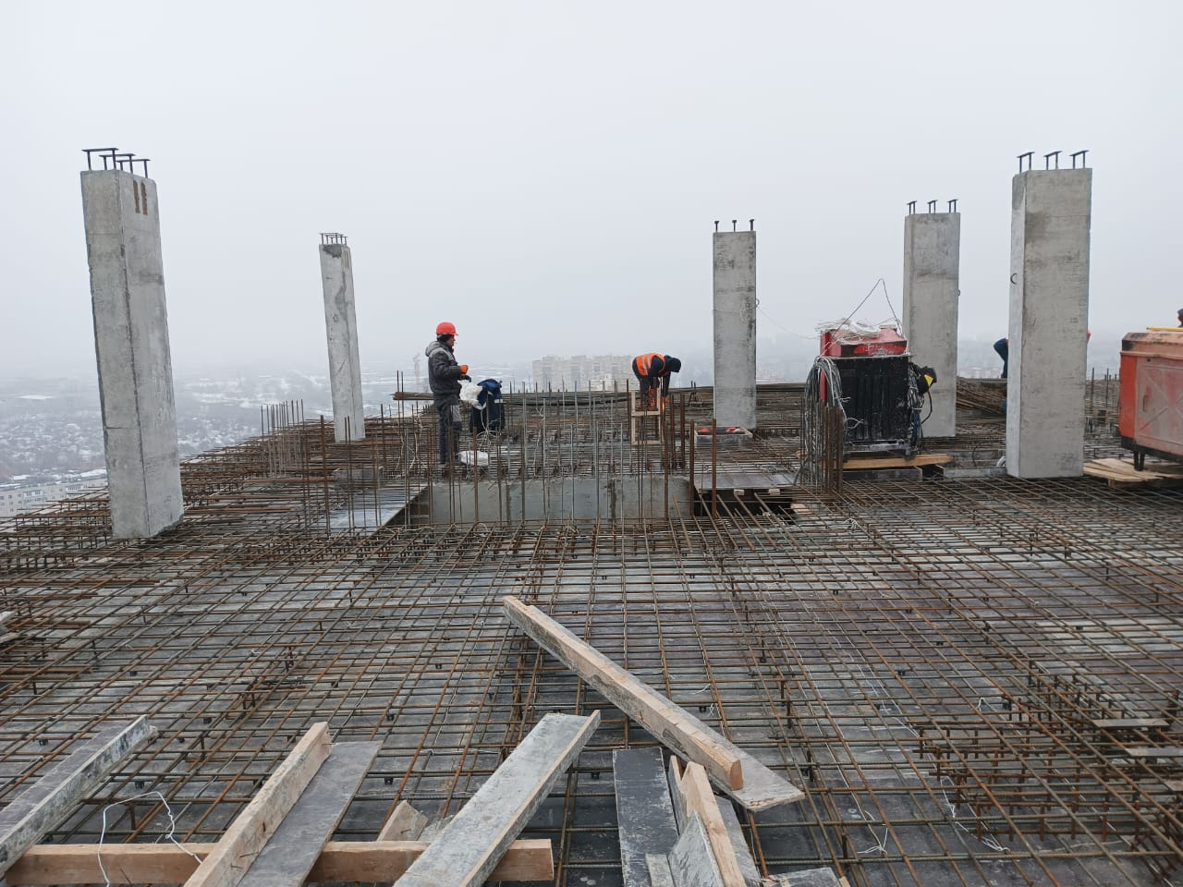

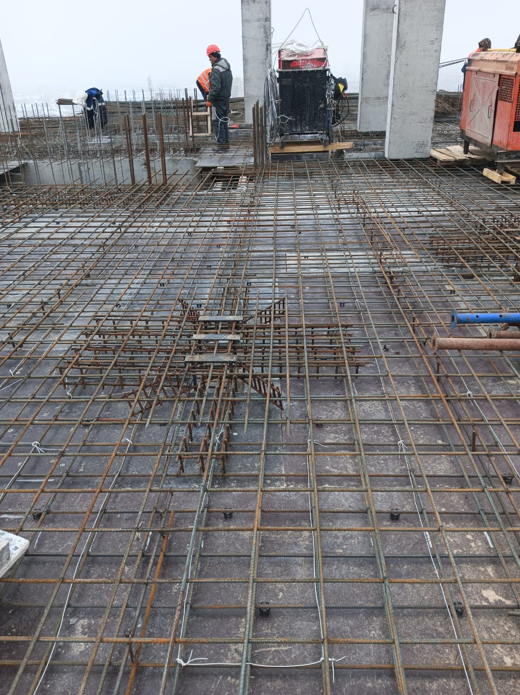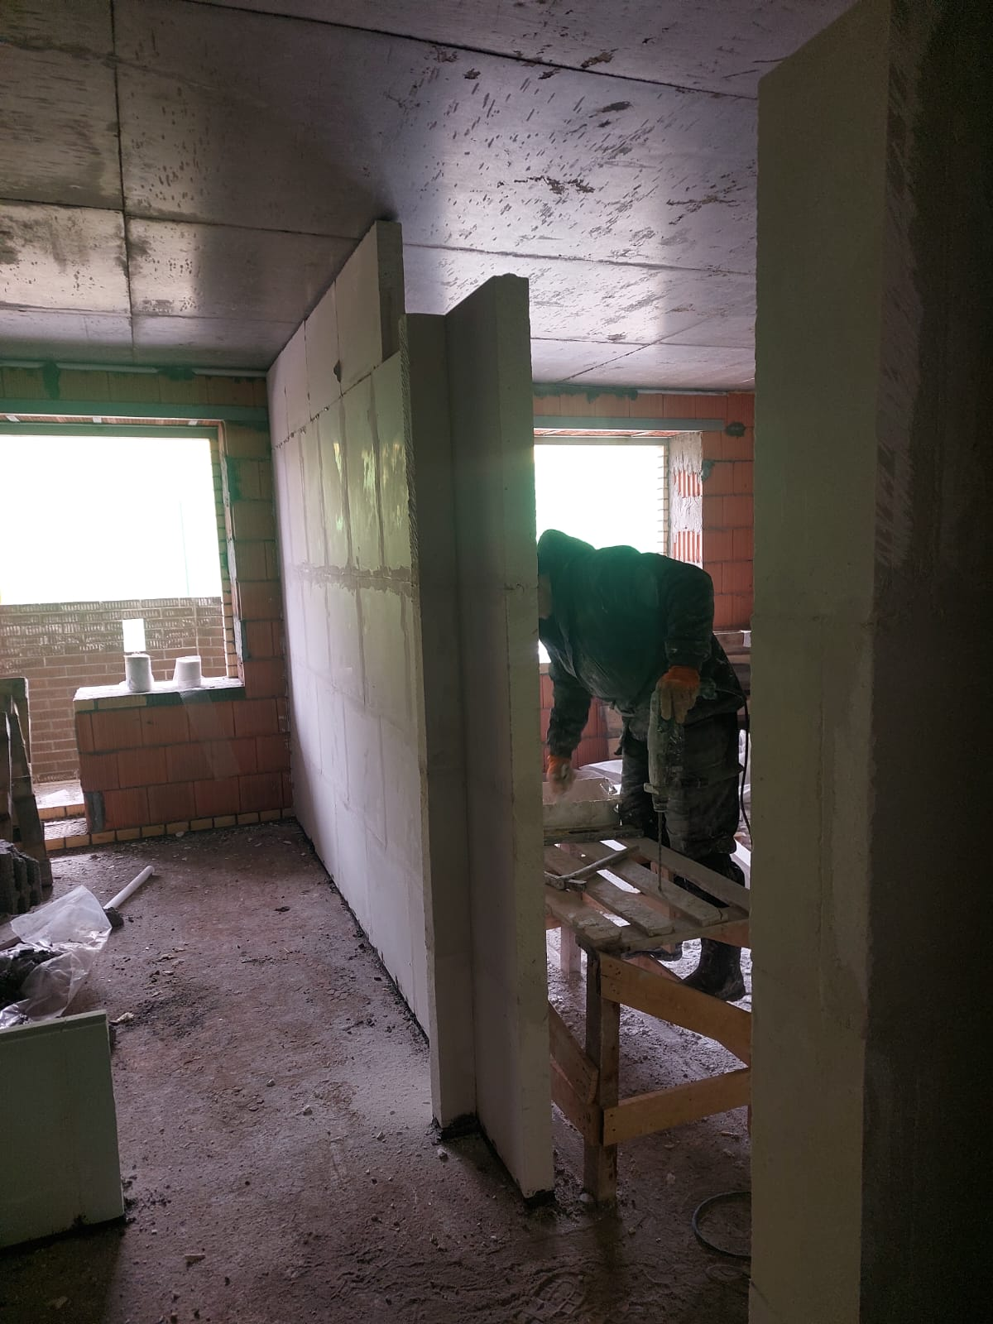

Позиция 19:
Устройство несущего каркаса завершено в полном объёме.
Производится монтаж опалубки и бетонирование вертикальной конструкции рампы (въезда в паркинг).
Выполнена гидроизоляция стен фундамента.
Производится каменная кладка наружных стен 4-го и 5-го этажей, параллельно ведутся кладочные работы внутренних стен и перегородок 2-го и 3-го этажей.
Производятся работы по каменной кладке стен парапета, машинных помещений и вентиляционных шахт.

Численность рабочих на объекте: 55 человек.

Фотоотчёт

